Engraissement de la plage Marquet sur la commune de Cap d’Ail (2023-2027)

Annexe 9

BIOCENOSES

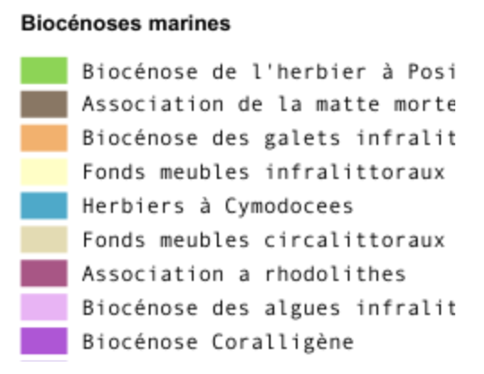
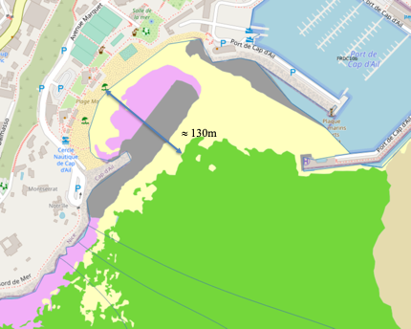
Figure 1 : MEDTRIX janvier 2023

